19. Fájlok 2.

A. Írás fájlba
Az adatok fájlba írásakor is az első teendő a fájl megnyitása az open() függvénnyel. A különbség a megnyitás módja: az ’r’ helyett ’w’ vagy ’a’.
- ’w’ (write = írni) esetén a program új fájlt készít. Ha volt már ilyen nevű fájl, az törlődik!
- ’a’ (append = hozzáfűzni) esetén hozzáfűzi az adatokat a már létező fájlhoz. Ha nem volt még ilyen fájl, újat kezd.
Ha UTF-8 kódolást szeretnél használni, azt itt is jelezni kell, úgy mint a beolvasásnál.
Az adatok fájlba írása kétféleképpen történhet:
- A write() metódussal, amely egy stringet ír a fájlba. A sorvégjelekről (’\n’) neked kell gondoskodnod!
- A print() függvénnyel a szokott módon, de megadva a file=fájl paramétert. Ez ír sorvégjeleket is.
Az adatok kiírása után természetesen le kell zárni a fájlt a close() metódussal. A megnyitáshoz és a bezáráshoz használható a múltkor megismert with utasítás is.
A következőkben elkészíted a lehető legegyszerűbb szövegszerkesztőt. Kezdj új programot editor.py néven!
Írd be a következő kódot:
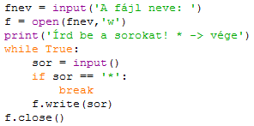
Próbáld ki!
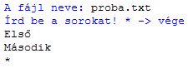
A proba.txt fájlt a program abban a mappába hozza létre, ahol az editor.py található. Nézd meg a fájlt! Mindent egy sorba írt! Ezen úgy tudsz segíteni, hogy minden sor után kiírsz egy sortörés jelet:
Próbáld ki így is a programot!
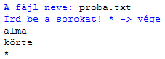
Ellenőrizd a proba.txt fájlt! Most már külön sorokat írt, de a fájl korábbi tartalma elveszett!
Ha azt szeretnéd, hogy a fájl korábbi tartalma is megmaradjon, és az új sorok a végére kerüljenek, hozzáfűzésre kell megnyitni a fájlt:
Módosítsd a programot, és próbáld ki!
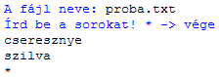
Ellenőrizd a proba.txt fájlt! Figyeld meg, hogy a korábbi sorok is megmaradtak!
Önálló feladat: Módosítsd a programot úgy, hogy UTF-8 kódolású szövegfájlt hozzon létre! (Ugyanúgy kell megadni, mint az olvasásnál.)
Megjegyzések:
- Ezután már ne módosítsd ezzel a pogrammal a proba.txt-t, vagy másik, nem UTF-8 kódolású fájlt!
- Írásnál is használható a with utasítás, sőt ajánlott a használata!

B. Robot
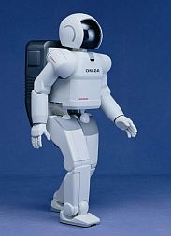
Egy barátod robotot épített. A programozásban azonban már nem annyira jártas, ezért a segítségedet kéri.
A robot mozgását egysoros programok vezérlik. A sorokban négyféle karakter lehet: E, K, D, N. Ezek a négy égtáj (észak, kelet, dél és nyugat) irányába tett egységnyi lépéseket jelentik. Például a KKE program hatására két lépést megy keletre, majd egyet északra.
A programokat egy szöveges fájlban tárolják (program.txt, ISO-8859-2 kódolás). A fájl első sora a programok számát tartalmazza, a többi sor pedig egy-egy programot (a sorok végén sortöréssel).

Kezdj egy új programot, és először olvastasd be a programokat egy listába, és írasd ki őket a képernyőre:
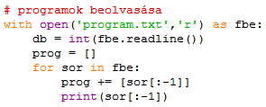
Próbáld ki!
Megjegyzések:
- A fájl első sorára valójában nem is lenne szükség, mert a len(prog) utasítással is meg lehetne határozni a programok számát.
- Most kevés adatot olvastatunk be, de nagy adatfájlok esetén kevés lehet a memória, ha mindent egyszerre olvas be a program. Ilyen esetekben egyszerre csak egy sort beolvasva, soronként kell feldolgozni a fájlt.
Ezt a feladatot a következő órán folytatjuk.

C. Kérdések
- Milyen módszerekkel nyithatunk meg fájlokat írásra?
- Mi a különbség a fájlba írás és a hozzáfűzés között?

D. Feladat
- Mit ír ki a következő program? Először papíron oldd meg!
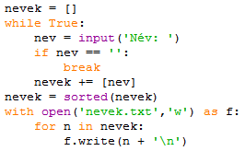

©Tóth József, http://tothj.uphero.com

